แบบรายงานคณะกรรมการศูนย์อำนวยการพลังแผ่นดินเอาชนะยาเสพติดจังหวัดอ่างทอง
ประจำเดือนสิงหาคม ๒๕๖๐ โดยวิทยาลัยนาฏศิลปอ่างทอง สถาบันบัณฑิตพัฒนศิลป์
- ความเป็นมาของเรื่อง
ปัญหายาเสพติดเป็นปัญหาสำคัญยิ่งของประเทศไทย เนื่องจากเป็นปัญหาที่ส่งผลกระทบต่อปัญหาอื่น ๆ มากมายในประเทศ ส่งผลให้โครงสร้างทางสังคมเปลี่ยนแปลงในลักษณะที่ขาดพลังและขาดความสมดุลในการพัฒนาประเทศ
วิทยาลัยนาฏศิลปอ่างทอง ได้เห็นปัญหาดังกล่าว จึงได้จัดกิจกรรม ตามโครงการป้องกันและแก้ไขปัญหายาเสพติดในสถานศึกษาโดยสร้างภูมิคุ้มกันเพื่อรณรงค์ต่อต้านปัญหายาเสพติดการขจัดยาเสพติดให้หมดไปจากแผ่นดินไทย
- ผลการดำเนินงานที่ผ่านมา
-๒ ส.ค. ๖๐ฝ่ายงานกิจการนักเรียนนักศึกษา วิทยาลัยนาฏศิลปอ่างทองได้ส่งครูและนักเรียนเข้าอบรมโดยงานสาธารณสุขจังหวัดอ่าทองให้ความรู้ถึงพิษภัยของยาสูบและรู้เท่าทันเล่ห์เหลี่ยมของธุรกิจยาสูบ เพื่อป้องกันการเข้าถึงยาสูบของเด็กและเยาวชน
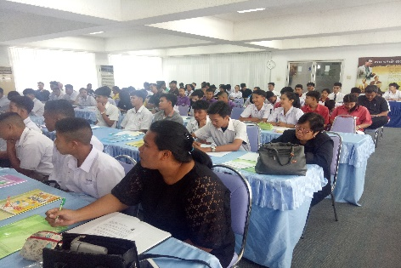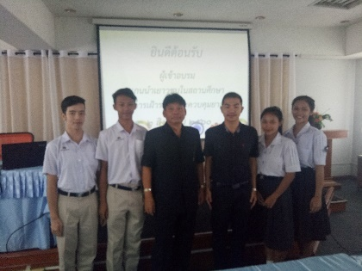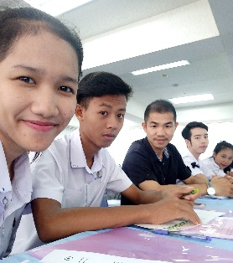
- ๑๑ ส.ค. 60วิทยาลัยนาฏศิลปอ่างทองจัดกิจกรรมวันแม่แห่งชาติและกิจกรรมปลูกดอกดาวเรือง
รำลึกพระมหากรุณาธิคุณ ในหลวง ร.9
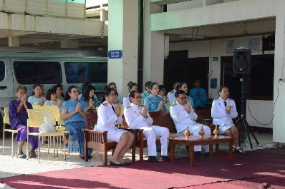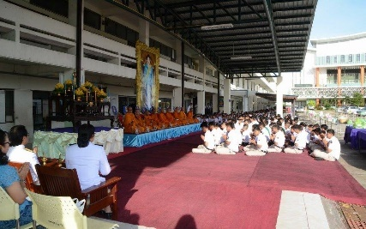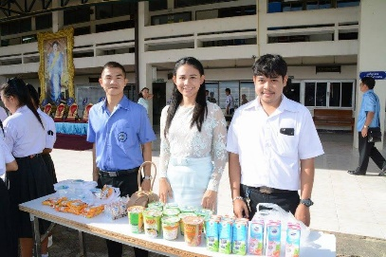
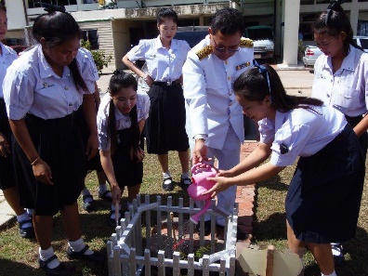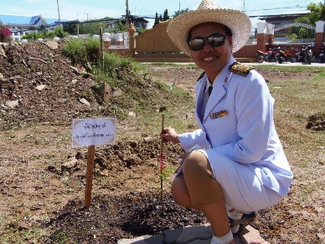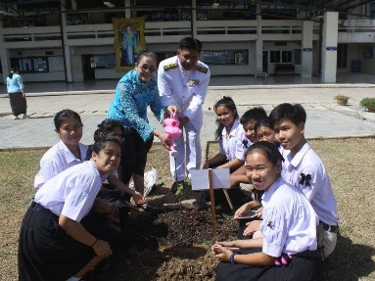
- ปัญหา/อุปสรรค–ช่วงนี้วิทยาลัยฯการจัดกิจกรรมภายในและภายนอกมาก
- งานที่จะดำเนินการต่อไป–ขยายผลความรู้ถึงพิษภัยของยาสูบและความรู้แก่นักเรียนเกี่ยวกับ
พ.ร.บ. ยาสูบ พ.ศ.๒๕๖๐
- ข้อเสนอแนะ/การขอรับการสนับสนุน – วิทยาลัยฯ ขอสนับสนุนสารตรวจเบื้องต้น และขอขอบคุณงบประมาณในการสนับสนุนการดำเนินการกิจกรรมต่างๆของวิทยาลัยฯ

